Bedienelement 1-fach Busch-priOn®, weiß

Busch-Jaeger

Eigenschaften

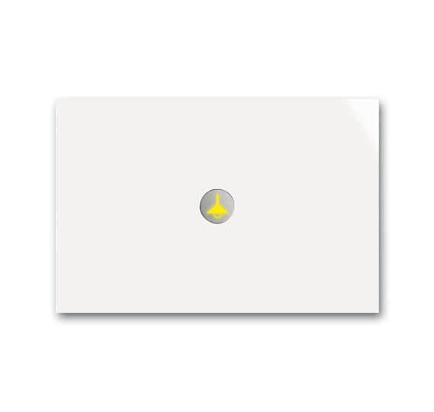

GTIN:

4011395130872

HAN:

2CKA006310A0105

Farbton

weiß

Montageart

unter Putz

Oberfläche

glänzend

Werkstoff

Kunststoff

Anzahl der Tasten

2,00

Andere Bussysteme

Sonstige

RAL-Nummer

9016

Schutzart (IP)

IP21

Werkstoffgüte

Duroplast

Anzahl der Betätigungspunkte

1,00

min. Tiefe der Gerätedose (mm)

33,00